附件1
北辰妇幼单位信息名片
序号 | 名称 | 信息
1 | 机构名称 | 天津市北辰区妇幼保健计划生育服务中心
2 | 机构性质 | 公办
3 | 机构分类 | 专业公共卫生机构
4 | 机构层级 | 区属
5 | 机构简介 | 天津市北辰区妇幼保健计划生育服务中心成立于1963年，为妇幼保健机构，承担辖区内妇幼保健、妇女儿童常见病防治、计划生育技术服务、出生缺陷综合防治，妇幼保健计划生育健康教育、信息管理、服务质量监测等工作，对下级服务机构进行技术指导与培训，接受下级转诊。
6 | 办公地址 | 天津市北辰区朝阳路与果园北道交口处（朝阳路65号）
7 | 坐落信息 | 无
8 | 办公电话 | 022-58687888
9 | 互联网网址 | 无
10 | 新媒体平台
11 | 机构标识 | 
12 | 发布时间 | 20240815
13 | 机构图片 | 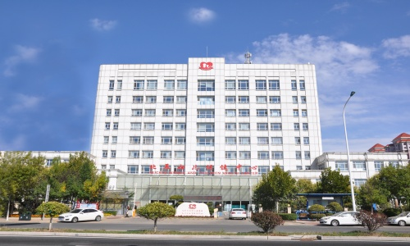
14 | 其他附件

